2013.12.12商务组总结大会

时间：2013年12月12日（星期四）20：30—21：00
地点：第一实验楼西509
参训人员：商务组大一、大二所有成员（应到27人，实到25人，请假2人）
培训内容：
- 商务组组长李佳学姐发言
1、对本学期培训内容做总结。
2、对下学期会计和营销两个方向的培训作了详细的介绍。
3、所有成员合理安排好自己的时间，坚持商务组的培训。
4、下学期将根据个人得分情况在成果展示大会上选出三或四个优秀成员。
5、鼓励大家积极参与电子商务大赛。
- IT培优副部长于茜学姐发言
- 请假至少要提前一个小时。
- 端正自己的态度，勿迟到，常出勤。
- 常到实验室学习。
- IT培优部长于晗学长发言
- 主动学习，多与学长学姐交流。
活动现场：
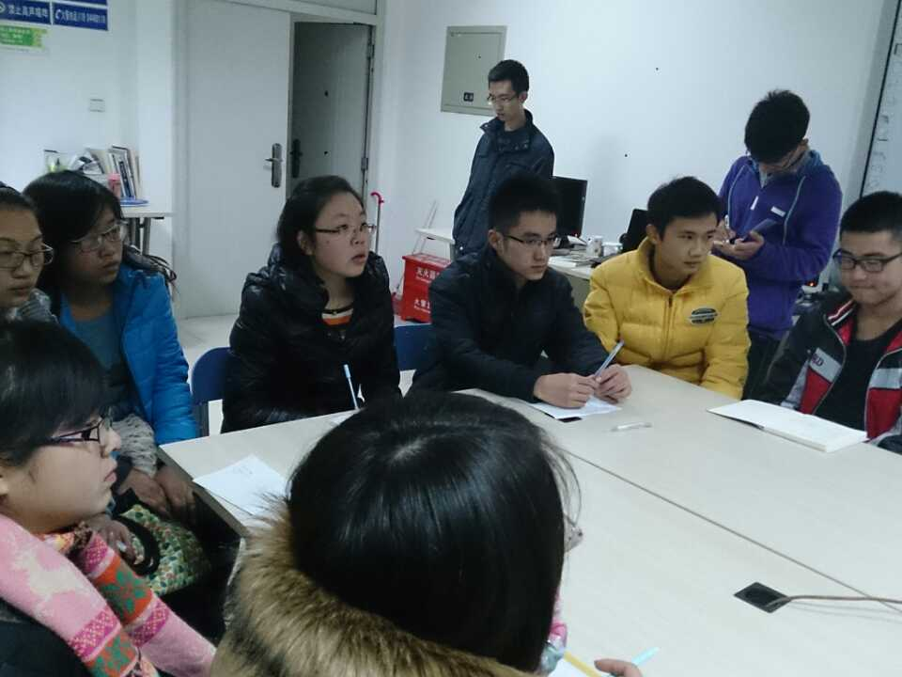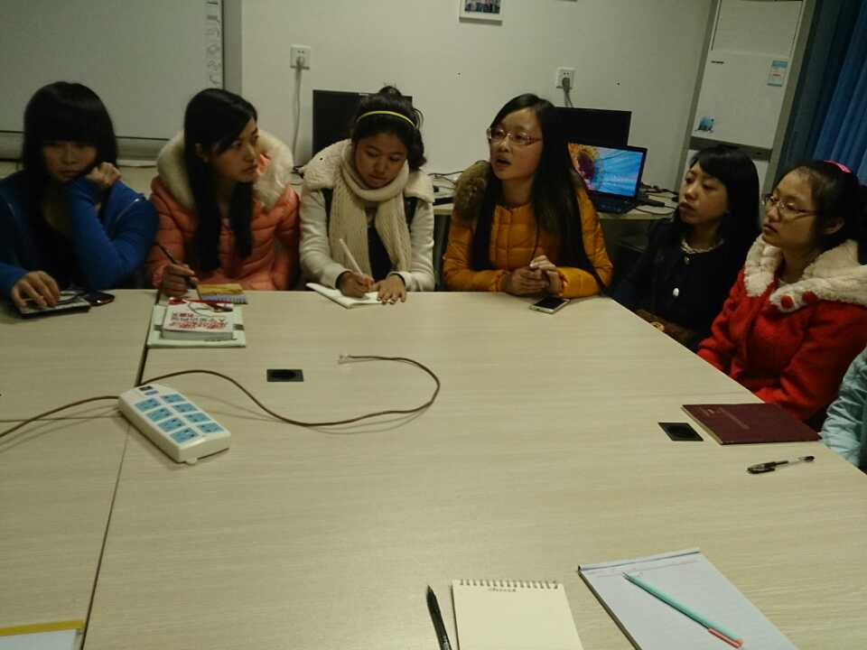

记录人：王娟

